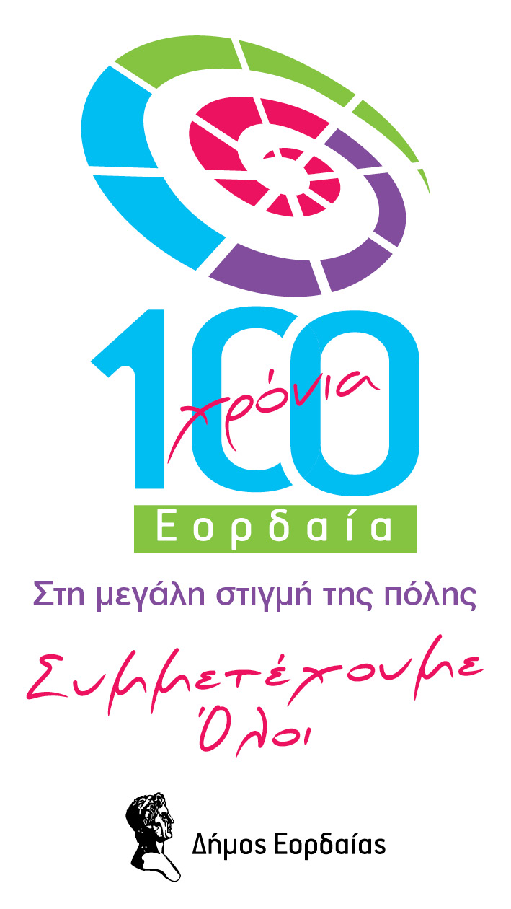

Πτολεμαίδα, 21 Νοεμβρίου, 2012

Μια βραδιά αφιερωμένη στο θέατρο
με προσκεκλημένο το Γρηγόρη Βαλτινό

«Μάγεψε» κυριολεκτικά το θεατρόφιλο κοινό της Εορδαίας ο Γρηγόρης Βαλτινός με τη φωνή του το βράδυ της Τρίτης, σε μια βραδιά αφιερωμένη στο θέατρο και στις θεατρικές ομάδες της περιοχής που σε πείσμα των καιρών εργάζονται αδιάκοπα και αποδεικνύουν πως ο πολιτισμός μπορεί να «ανθίσει» στην περιφέρεια και να δώσει απαντήσεις σε κρίσιμα ερωτήματα.
Τη βραδιά άνοιξε η υπεύθυνη των εκδηλώσεων Σοφία Απαζίδου μιλώντας για το σκεπτικό της εκδήλωσης που εντάσσεται στον εορταστικό κύκλο «Εορδαία: Όψεις ενός αιώνος».
«Τιμούμε τους ανθρώπους αυτούς που κάνουν υπεράνθρωπες προσπάθειες, δημιουργώντας πυρήνες πολιτισμού και δεν ξεχνάμε ότι το θέατρο ψυχαγωγεί και διδάσκει» τόνισε στο χαιρετισμό της η δήμαρχος Εορδαίας Παρασκευή Βρυζίδου.
Στη συνέχεια παρουσιάστηκαν οι ομάδες της πόλης: Θεατρική Συντροφιά, Θεατρική Αναζήτηση, Κουκλοθεατρικό Εργαστήρι Πτολεμαϊδας, Θεατρική Ομάδα Δήμου Εορδαίας, παράλληλα με την προβολή οπτικοακουστικού υλικού, ενώ μέλη των ομάδων απήγγειλαν ποιήματα σχετικά με την ελευθερία.
Μέσα από την ανάγνωση του κειμένου με τίτλο «Σκέψεις για το θέατρο» του Λόρκα με τη συμμετοχή της Θάλειας Μπιτούνη, αλλά και τον ιδιαίτερα επίκαιρο μονόλογο του Τσάρλι Τσάπλιν από την ταινία «Ο μεγάλος δικτάτορας», ο Γρηγόρης Βαλτινός έδωσε τις δικές του απαντήσεις σε καίρια ερωτήματα που αφορούν στη σχέση του θεάτρου και της τέχνης γενικότερα με την καθημερινή πράξη.
Η βραδιά έκλεισε με τον καλύτερο τρόπο, με τον αγαπημένο ηθοποιό να τραγουδά με τη συνοδεία του καλλιτεχνικού διευθυντή του Δημοτικού Ωδείου Πτολεμαϊδας Λάζαρου Τσαβδαρίδη στο πιάνο αγαπημένες μελωδίες από Χατζηδάκη, Ξαρχάκο, Κραουνάκη και άλλους αγαπημένους συνθέτες.

